Ofício Vereador Nº 2156/2021

São Roque, 23 de novembro de 2021.

Ilustríssimos Senhores,

Venho, por meio deste, solicitar os bons ofícios de Vossas Senhorias para que verifiquem denúncia de loteamento irregular na Vila Darcy Penteado com acesso pela Rua Eduardo Santucci, no Distrito de Maylasky em São Roque.
Tal solicitação, em caráter de urgência, faz-se necessária devido à relevância do assunto e da importância do bem a ser protegido. Trata-se de um possível loteamento irregular que pode estar desmatando a vegetação nativa local sem plano de manejo ou compensação, e ainda com total ausência de projeto de saneamento básico ou fiscalização pelos órgãos públicos.
Esse tipo de empreendimento, antes mesmo de ser iniciado, precisa obter todas as licenças necessárias, assim como atender às diretrizes do Plano Diretor. Demanda também averiguação de documentos e certificações, bem como licenciamento ambiental. Além disso, devem ser providenciados projetos de execução de itens essenciais como sistema de distribuição de água, fornecimento de energia elétrica e demais benfeitorias e obras de infraestrutura.
A falta de fiscalização e observância a todas essas diretrizes poderão trazer consequências negativas em toda a cidade, pois incidirão em novas obrigações e responsabilidades (sem a devida previsão) para o Executivo Municipal.
Na certeza de que dispensará especial atenção a este Ofício, desde já agradeço, renovando meus mais sinceros protestos de elevada estima e de distinta consideração.

Atenciosamente,

Rafael Tanzi de Araújo
Vereador

Ao
5º BPAMB 3ª CIA 1ºPEL
Avenida Três de Março, nº 777 – Alto da Boa Vista – Sorocaba
CEP 18087-180 E-mail: 5bpamb3cia1pel@policiamilitar.sp.gov.br
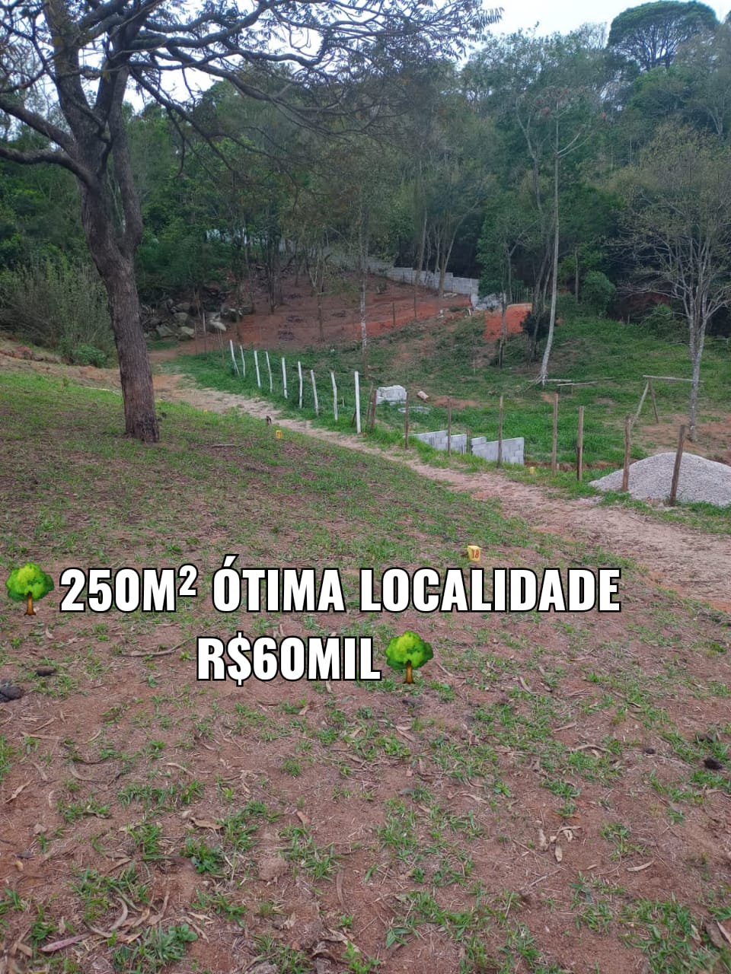
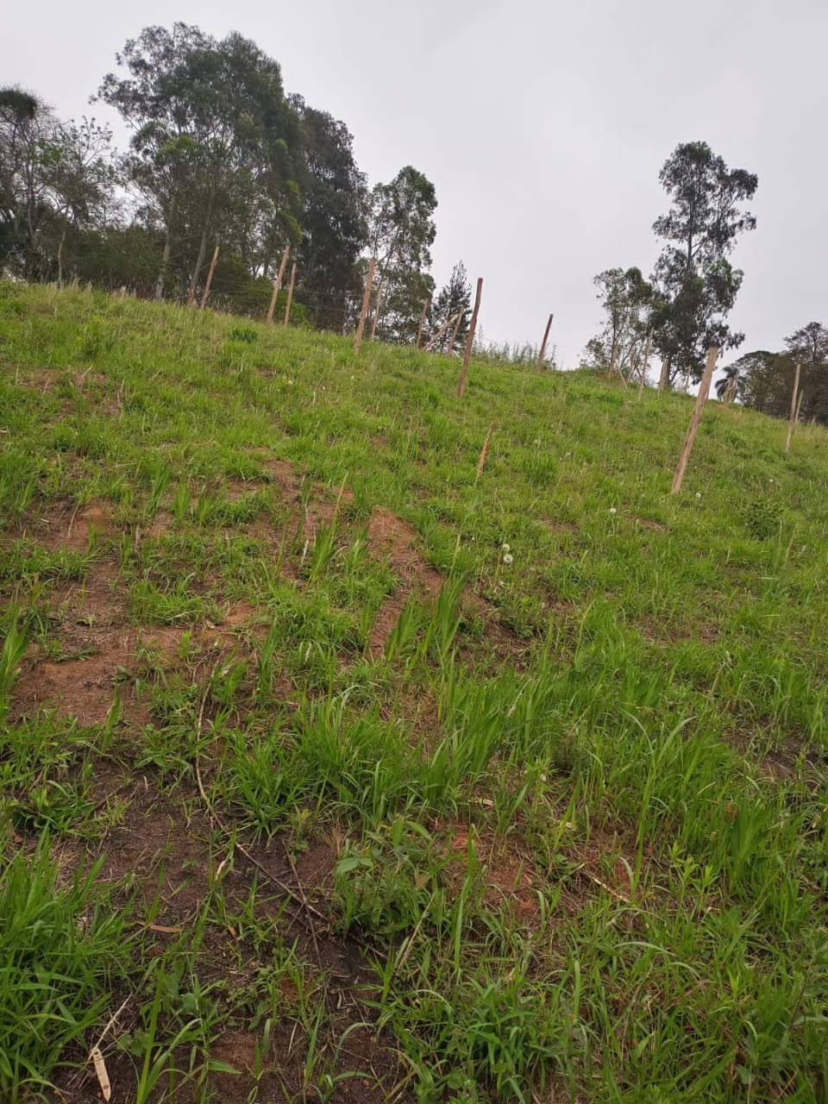

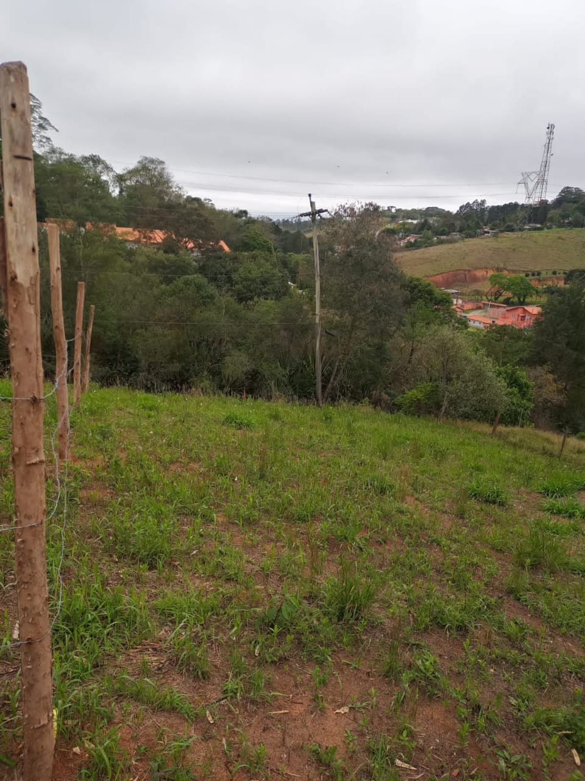

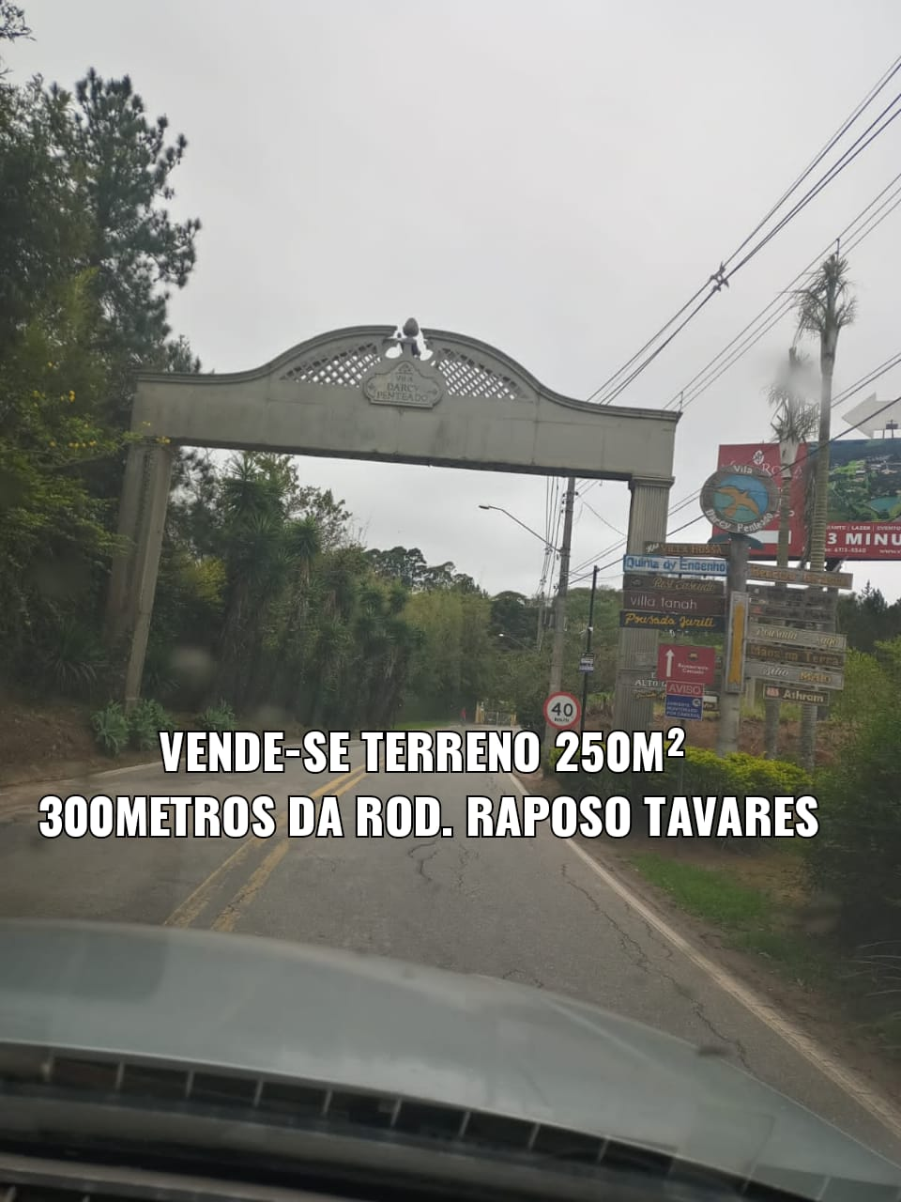

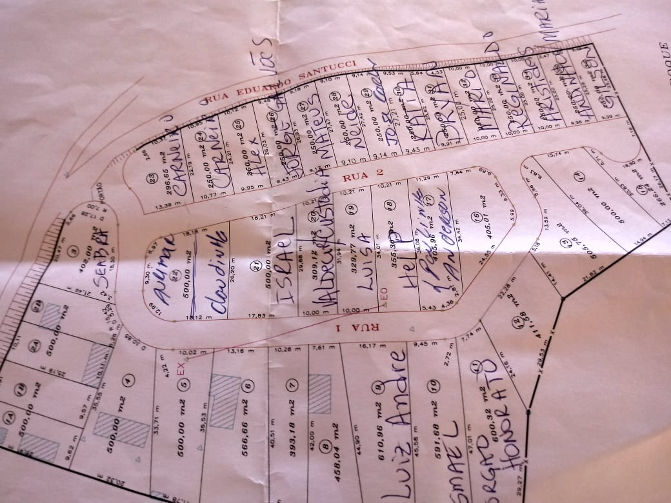

PROTOCOLO Nº CETSR 23/11/2021 - 09:26 12641/2021/arb

